澎湖縣七美國小一0九學年度第一學期 二年級 國語科 期中評量 座號： 姓名：
一、寫國字或注音：每格1分，共34分
1. 新年第一天，早上起床洗臉後，
我和媽媽說聲：「早安！」 媽媽
忙著做早餐，有新鮮的青菜和
番茄做成的煎蛋吐司還有一
杯香甜的草莓牛奶。
「哇！好可口。」吃了讓我活
力滿滿，希望新的一年每天都能順順利利。
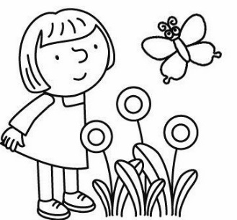
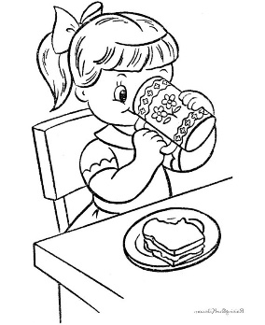
2. 中秋節放假的時候，經過了叔
叔屋前的小巷。看到許多蝴蝶飛舞，忙著娶新娘，我放慢腳步欣賞美麗的景象，晚上潔白的月光，陪在我身邊，安靜的陪我回家。

二、圈出適當的詞語或字：每格2分，共14分
例：七美國小（已經╲以前）一百歲了。
1.回到座（拉╲位）坐下時，要先
把椅子輕輕的（拉╲位）開。
2.拔河比賽團結（用力╲力量）
大，大家一定要同心（心力╲
協力）才能展現實力。
3.我用積木蓋了一座
小（屋╲室），完成後
把它（故╲放）在
游泳（地╲池）旁。

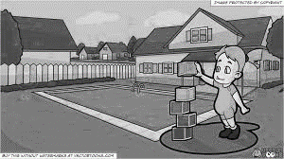
三、填入適當的標點符號：
每題1分，共6分，答案可重複
1.下課時（ ）你決定要出去 玩（ ）還是留在教室呢（ ）
，。？！

┘

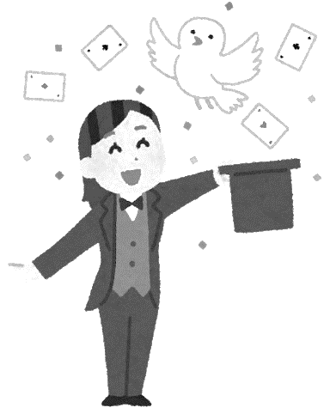
2. 「真是太神奇了（ ）」魔術師居然馬上變出鴿子（ ）兔子還有一大堆的花瓣（ ）

四、選擇題：每題2分，共16分
( )1.運動會一課中，作者說什麼聲音比天高？
體操大會舞的音樂聲。
主角的加油聲。
兩人三腳的歡笑聲。
( )2.下面哪個字不是「月」部？
有月腰。
( ) 3.一起做早餐一課主要告訴我們
吃早餐很重要。
作者的爸爸、媽媽不會做早餐。 懂得感恩，學習為他人付出。
( )4.新學年新希望一課中，主要告訴我們什麼？
把握新學年的開始，訂下新的希望。 把握下課，多玩遊戲。安靜看書才是好表現。
( )5.在走過小巷一課中，「秋風拿著紅黃彩筆跑上跑下」指的是什麼意思呢？「風」在牆壁亂塗鴉
「風」讓樹葉變色了「風」把彩色筆吹走了。
( )6.下面哪個活動的意思和其他不同？
打球前，要先「活動」關節我好期待明天的生日「活動」我最喜歡的「活動」是浮潛。
( )7.水上木偶戲一課中，主角在哪個國家欣賞水上木偶戲？
臺灣 中國 越南。
( )8.小鎮的柿餅節一課中，是什麼把柿子變成香甜的柿餅？
春風和陽光 秋風和陽光
秋風和雨水。

五、照樣寫一寫：每格2分，共10分
１( 聞 )著( 淡淡 )的( 書香 )
( )著( )的( )
２我要( 學圍棋 )，
還要( 每天跑步 )。
我要( )，
還要( )。

六、造句：每題5分，共10分
……看起來……｜

一邊……一邊……｜

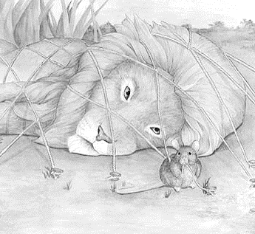
七、連連看，圖中的食物分別代表什麼
樣的祝福呢？每題1分，共4分

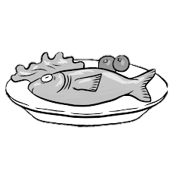
蘋果
鳳梨
魚肉
青蔥
年年有餘
好運旺旺
平平安安
聰明機靈
八、閱讀測驗：每題2分，共6分
有一隻老鼠，從一隻獅子的臉上跑過去，把牠從睡夢中吵醒。獅子很生氣的跳了起來，捉住老鼠要吃掉牠。老鼠哀求說：「只要您肯饒了我的性命， 我將來一定會報答您的大恩。」獅子聽了覺得很好笑，小小一隻老鼠哪有能力幫我，但看牠苦苦哀求的樣子很可憐，於是就放了牠。
後來獅子被獵人捉住，用粗的繩子綁起來。老鼠聽出獅子的哀號，跑過去用牙齒咬斷繩索，救出獅子。便向獅子說：「以前你嘲笑我沒有能力幫你，但是你現在知道了，即使是一隻小老鼠，也會有能力幫助別人的。」
( ) 獅子為什麼生老鼠的氣？
老鼠打了獅子老鼠吵醒獅子老鼠咬了獅子。
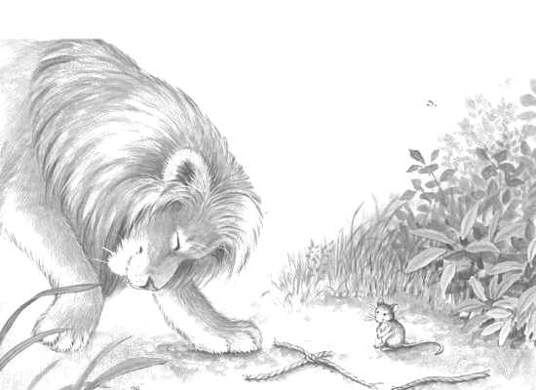
( ) 老鼠怎麼報答獅子？
幫獅子咬斷繩索幫獅子找食物幫獅子一起反抗獵人。
( ) 這個故事告訴我們： 老鼠應該和獅子做朋友獅子肚量很大 不管是強大或弱小的動物，都能對別人有幫助。
※請再仔細檢查

